ИСКУССТВО ЛЮБВИ
Пять переходов выделяются из инь-ян. Когда Пять переходов сгруппированы и становятся единым целым, это значит, что инь и ян становятся единым целым. Когда инь и ян сливаются воедино, золотая киноварь получает образ.

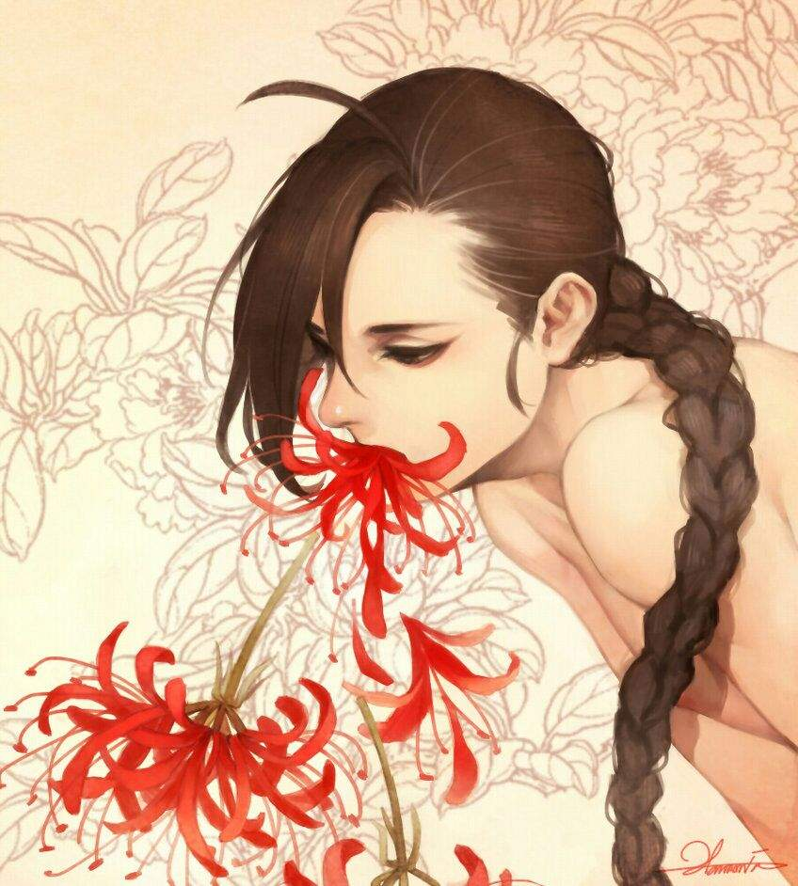
Романтическая и чувственная любовь в нашем пространстве выражены в образах цветов. Когда заклинатель влюбляется, это чувство прорастает внутри него цветком, внешний вид и символический смысл которого раскрывают особенности любви и связанной с ней истории. Так, жасмин может выражать нежность, тонкость и некоторую застенчивость, роза - яркость, откровенность и страсть, а кактус - сложности в зарождении и осознании чувства. Иногда в чьей-то груди может расти не один цветок...
Каждый, кто считает, что его персонаж влюблен, выбирает себе цветок сам. Можете даже не рассказывать о нем мастеру. В пространстве игры цветок в груди имеет вид рисунка на теле (грудь, спина, поясница, живот, плечо, бедро - любая часть тела, в достаточно степени ассоциирующаяся с чувственным опытом и большую часть времени скрытая от чужих глаз). Если вы решили не изображать на себе цветок, значит, ваш персонаж пока не способен разделить любовь с другим.

Мимолетная влюбленность пройдет - и бутон в груди так и не распустится, сильное чувство раскроет его лепестки. Но если чувство не находит взаимности, заклинателя постигает то, что называют “цветочной болезнью”: его мучает удушье и он начинает кашлять лепестками. Если болезнь запустить, цветочный кашель довольно скоро станет кровавым, и рано или поздно цветок задушит и убьет того, в ком растет. От цветочной болезни помогает взаимность. Но есть и другие способы…
Если вы считаете, что ваше чувство настолько сильно и мучительно, озаботьтесь лепестками, которые будете выплевывать, и кровью для крайних случаев.

В культуре Китая почти все, с чем сталкивается в своей жизни человек, превращают в гун-фу (мастерство или иначе искусство), то же и с таким многоликим явлением как любовь. Все доступное воображению многообразие нельзя изложить в правилах игры, но мы предлагаем вам пять форм физического выражения чувств. Любая из этих форм - только символ. Было ли это сексом, обменом ци или просто актом духовной близости, вы решаете совместно с партнером.

1. Откровенность
В цветочном пруду распускаются лотосы,
В воде духа в покое золотые волны.
Глубокой ночью луна точно в полнолуние,
Небо и земля в одном круглом зеркале.

Самый простой и в то же время самый искренний из вариантов близости. Он единственный из пяти доступен только тем, кто уже испытал чувство любви или хотя бы влюбленности (иначе изображения цветка на теле просто нет). Заклинатель демонстрирует партнеру свой цветок (показывает изображение на теле). То есть раскрывается настолько, что его любовь становится зримой, явленой и полностью понятной другому человеку.
Все прочее - на вашу фантазию. Вы можете рассказать партнеру, где именно находится цветок и дождаться, пока он снимет с вас одежду, чтобы самостоятельно увидеть его. Вы можете, показав цветок, рассказать о нем, описать аромат и причины выбора именного этого растения. Вы можете предложить партнеру раскрасить лепестки или дорисовать что-то к цветку. Вы можете в ответ на демонстрацию цветка показать свой цветок, или не показывать его, или перечеркнуть изображение на чужом теле. Однозначных правил и интерпретаций действий нет, пользуйтесь воображением.

2. Дар
Ртуть и Дерево - одна капля красного,
Свинец и Металл - три цзиня черного.
Ртуть и свинец сгущаются, образуя киноварь,
Сияющую, сверкающую фиолетово-золотистым цветом.

В этой форме близости больше телесного. На внутренних слоях одежды заклинателя в любых местах, кажущихся ему подходящими, закреплены кисточки с изображениями цветов (резные подвески с цветами, тканевые цветы, заламинированные изображения цветов на бумаге и т.д.). Партнеры обмениваются кисточками с цветами в любой нравящейся им форме. Можно целомудренно передать кисточки друг другу, можно искать их друг на друге, можно снять кисточку с другого и не отдать свою. В этой форме любви нет полного самораскрытия, но куда больше игры, кокетства и банального удовольствия.

3. Власть
Истинная Почва удерживает истинный свинец,
Истинный свинец контролирует истинную ртуть.
Свинец и ртуть возвращаются в истинную Почву,
Тело и сердце безмятежны и неподвижны.

При помощи веревки или шнура один заклинатель фиксирует другого (хотя бы руки; рекомендуем ознакомиться с основами шибари). Когда на веревке или шнуре завязан хотя бы один узел, партнер больше не может сопротивляться. Дальше тот, кто связал, может снять кисточку с цветами, посмотреть на цветок на теле партнера, напоить его (смотри “Пиршество”) или не сделать ничего. Если выбран любой из первых трех вариантов, то насилие ведет к некоторому взаимному познанию, если же после связывания не происходит ничего, то это было утверждение своей властной позиции над другим как самоцель. Хотя кто-то способен познавать человека и через подобные акты тоже.

4. Схватка
Дракон прибывает с Восточного моря,
Тигр появляется с Западных гор.
Два зверя сходятся в битве,
Превращаясь в костный мозг Неба и Земли.

Не самодостаточная форма близости. В конце она переходит в любую из оставшихся четырех, но всегда начинается с того, что партнеры в той или иной форме сражаются (любая форма схватки, доступная в замкнутом пространстве: кататься по полу, сцепившись; пытаться заставить партнера сделать шаг назад, упершись ладонями в ладони; борьба за предмет и т.д. - лишь бы это выражало то, что происходит между вами). С одной стороны это еще не близость как таковая, с другой - в Китае любой поединок практически синонимичен акту любви, и в бое может быть куда больше смысла, чем в том, что происходит в кровати под покрывалом.

5. Пиршество
Когда муж и жена соединяются,
В тайных покоях занимаются “облаком и дождем”,
Через год рождается ребенок,
И все они умеют летать на журавлях.

Один партнер поит другого любой жидкостью из специальной пиалы (простые пиалы, предназначенные именно для этого, будут выданы мастерами, но также подойдет любая пиала с цветком на дне - изображенным или специально туда положенным). Здесь также возможны любые вариации от совместной чайной церемонии до насильственного вливания жидкости в другого. Только в результате этой формы близости может быть зачат ребенок. Чтобы узнать, произошло ли это, женщине следует обратиться к гадателям.

Все пять форм могут сочетаться друг с другом.
Любые манипуляции с цветами могут быть выражением любви (положить цветок в рот другому, нарисовать, вырезать или выжечь на нем цветок, демонстративно уничтожить цветок у кого-то на глазах и т.д.). В этом смысловом поле есть поэзия и простор для фантазии и нет однозначности.

Обратите внимание, что во избежание безумия цветы, украшающие верхние (видимые всем) слои одежды, прически и интерьер мы не рассматриваем как сексуальные реплики. Хотя поводом для шуток и флирта они вполне могут быть.:)

